高鐵活動套票


2016年臺灣國際蘭展

活動介紹
今年蘭展擴大舉辦，6000坪蘭花展示園區，除有大型的蘭花裝置藝術、國際蘭花競賽，還特別從南美洲秘魯深山，引進珍貴的猴面蘭做為特展，獨特的造型，稀有的品種，令人嘖嘖稱奇。今年蘭展的另一項創舉，結合蘭花與沙雕，打造幸福七景主題館，堪稱是全國首創前所未見的創意作品，絕對讓人驚呼連連。
展出時間：
2016/3/12~3/21
展出地點：
台南市台灣蘭花生物科技園區（台南市後壁區烏樹里烏樹林325號）（近高鐵嘉義站）
開賣時間：
2016/3/1(二) 中午12:00起7-ELEVEN ibon機台限定開賣
銷售地點：
全台7-ELEVEN ibon 便利生活站
高鐵套票說明
高鐵套票內容：「高鐵標準車廂來回約8折+活動門票1張+蘭花紀念禮盒1份」（須成套購或退）
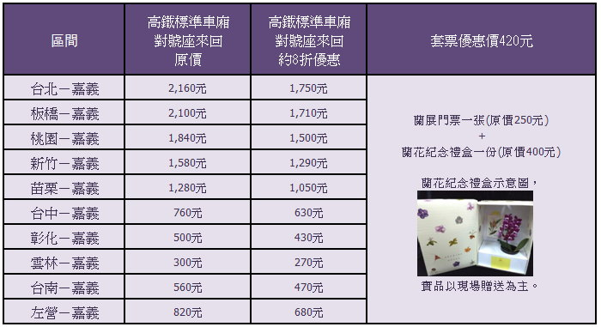
高鐵套票票價表：

- 高鐵車票起迄地點須有一站為嘉義站
- 高鐵車票適用搭乘期間為，購買時選定之看展日期前1日起，至購買時選定之看展日期後2日止。

接駁服務
去程：高鐵嘉義站(黃9新營線)→台鐵後壁站(轉乘蘭展免費接駁車)→蘭展會場。
回程：蘭展會場(蘭展免費接駁車)→台鐵後壁站(轉乘黃9新營線)→高鐵嘉義站
備註：請攜帶悠遊卡或一卡通等電子票卡，可免費搭乘黃9新營線，如未帶者，單程61元。
其他說明：正確發車日期、時間、乘車方式請參閱：http://www.fst.tw/tios/traffic
相關說明
詳盡套票規則，請參閱ibon購票訊息，或請撥打本套票客服專線：02-2501-1120＃9。（服務時間9：30～17：00）
詳盡活動資訊，請參閱活動官網 http://www.tios.com.tw/
高鐵套票注意事項
- 本套票內含「高鐵車票取票代碼單」1張(高鐵去程及回程車票) ＋「2016國際蘭展(門票1張+蘭花紀念禮盒一份)套票1張」，其中高鐵車票起迄站之其中一站須為嘉義站，購票後不得變更乘車區間及車廂種類。每張「高鐵車票取票代碼單」有兩筆兌換代碼，可兌換高鐵去程及回程車票各1張，限於ibon機台兌換，車站不再提供取票服務。*貼心提醒：因車站內之7-ELEVEN未設置ibon機，搭車前請於站外7-ELEVEN完成取票。
- 本套票不開放單獨購買高鐵車票、高鐵單程車票或本活動門票。
- 本套票之「高鐵車票取票代碼單」適用乘車日期為購買時選定之2016國際蘭展日期之前1日起至後2日，共計4日。
- 購票後，請持「高鐵車票取票代碼單」於搭乘日前28天(含搭乘當天)內至ibon機台進行訂位、開票服務，逾期作廢，恕不受理於車站售票櫃檯、網路、電話訂位系統訂位取票。
- 「高鐵車票取票代碼單」一經兌換為車票，則僅限變更票面當日車次乙次，不得變更日期、區間或車廂種類。若需變更當日車次，需於高鐵車站售票櫃檯辦理，便利商店恕不受理。
- 本高鐵套票所有票券均為無記名有價票券，請妥為保管，如發生遺失、破損、私自塗改或無法辨識等情形，恕不受理乘車、變更或退票，請重新購票。
- 本套票如因個人事由欲辦理退票，須依如下辦理：
  - 本套票僅限成套退票，且須相同之交易序號，方可退票，套票內任一票券一經使用，則不得退換。
  - 退本套票，限購買時選定之看展日期10日前，寄出(以郵戳為憑)。※請注意：購買時選定之看展日期10日內（含）購買之本套票，恕不接受退換票。
  - 退本套票須附上本套票完整套票票證、姓名、電話、匯款銀行存摺封面影本，寄至「台北市內湖區洲子街81號9樓，安源資訊退票小組收」。
  - 退本套票時若「台灣高鐵取票證明單」已兌換成高鐵車票者，須附上「台灣高鐵取票證明單旅客收執聯」與高鐵車票。
  - 退本套票須酌收本套票總價10%手續費，退款流程須約20個工作天（收到退票申請起計算）
  - 有任何退票問題歡迎撥打ibon免付費客服專線：0800-016138洽詢。
- 開立高鐵購票證明單，請持高鐵取票證明單之旅客收執聯併同已開立之高鐵車票至高鐵車站辦理。
- 本套票相關問題，可撥打本套票客服專線：02-2501-1120＃9。（服務時間9：30～17：00）
- ibon相關操作問題，請撥打ibon免付費客服專線：0800-016138。
- 台灣高鐵公司及主辦單位保有調整或終止本方案之權利。

